Сегодня, как доверенное лицо от КГУ «ОШ №1», в рамках РА «Дорога в школу» социальный педагог Бейсекеева З.Р. получила сертификаты на сумму 390 000 тенге от Корпоративного фонда "Коунрад" для приобретения школьной одежды в магазине «Совёнок» для 6 учащихся.
Искренне благодарим наших партнёров за значимую поддержку учащихся!
Ваша помощь — это вклад в уверенное и радостное начало нового учебного года для тех, кто особенно в этом нуждается.
18 августа 2026 года в рамках республиканской акции «Дорога в школу» ответственным лицом школы Бейсекеевой З.Р. были переданы 6сертификатов от Корпоративного фонда «Коунрад» для учащихся из социально уязвимых семей.
💳 Сертификаты на сумму 390 000 тенге предназначены для приобретения школьной одежды в магазине «Совёнок».
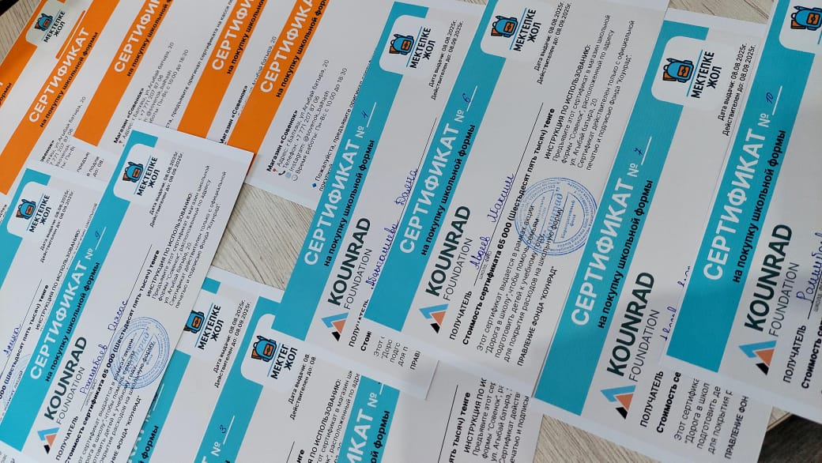
От всей души благодарим фонд «Коунрад» и президента Ника Ширли за значимый вклад в подготовку детей к новому учебному году!
